**Кислотно-основное состояние крови спортсменов, как фактор, отражающий величину лактатного порога**

В спортивной практике одним из важнейших показателей спортивной работоспособности является величина порога анаэробного обмена (ПАНО), характеризующего момент перехода энергетического метаболизма в мышечной ткани на преимущественно гликолитический [1].Однако данные многочисленных исследований [2-4] свидетельствуют о существовании значительных противоречий в самой концепции анаэробного порога. Сложившаяся ситуация привела к отказу большинства исследователей от таких методов определения величины ПАНО, как определение анаэробного порога по вентиляции, по газообмену, по концентрации лактата в венозной и капиллярной крови [5]. Кроме того, подвергается сомнению справедливость существования самой гипотезы анаэробного порога [5].

Целью нашей работы являлся поиск экспериментальной методики, способной адекватно отразить тот момент физической работы, при котором начинает преобладать гликолитический путь ресинтеза АТФ. По-видимому, единственным правильным способом оценки уровня вклада гликолиза в процесс энергообеспечения является комплексный анализ водородного показателя (рН) и парциального давления углекислого газа (рСО2) в крови спортсменов на нагрузке непосредственно сразу после забора крови. Эти два показателя являются определяющими факторами, от которых зависит активность ферментов метаболизма глюкозы, поскольку известно, что при закислении жидкостных систем организма (рН крови ниже 7,35) наступает инактивация ферментов аэробного расщепления пировиноградной кислоты, что сопровождается быстрым накоплением лактата в крови [6, 7].

МАТЕРИАЛ И МЕТОДИКА

Для определения ПАНО производили отбор капиллярной крови спортсменов на разных этапах ступенчато-повышающейся нагрузки, созданной с помощью скоростного тредбана. Чтобы исключить влияние на образцы углекислого газа атмосферы время между взятием пробы и началом анализа не должно превышать 10 сек, общее время анализа не более 2 мин. рН и рСО2 крови и концентрацию лактата определяли с помощью автоматического анализатора Roche Omni S 6.

РЕЗУЛЬТАТЫ И ОБСУЖДЕНИЕ

Результаты определений удобно представлять в графической форме (рис. 1 и 2).

По оси Х откладывается значение рСО2, по оси Y значение водородного показателя крови. В норме (до нагрузки) эти значения равны: рСО2=40±5 mmHg, рН=7.375±0.25 (рис. 1, сектор N, показатели обозначены точкой).

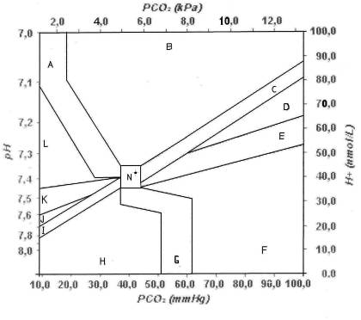

Рис. 1. Кислотно-основные показатели крови спортсменов при аэробном обеспечении организма энергией. Здесь и на рис. 2. Н+- концентрация ионов водорода, нмоль/л; рСО2 – парциальное давление углекислого газа, кПа (верхняя шкала)и мм Рт. ст. (нижняя шкала)

А – метаболический ацидоз;

В – смешанный метаболический и респираторный ацидоз;

С – острый респираторный ацидоз; D – смешанный острый и хронический респираторный ацидоз; E – хронический респираторный ацидоз; F – смешанный метаболический алкалоз и респираторный ацидоз; G – метаболический алкалоз; H – смешанный респираторный и метаболический алкалоз; I – острый респираторный алкалоз; J - смешанный острый и хронический респираторный алкалоз; K - хронический респираторный алкалоз; L - смешанный метаболический ацидоз и респираторный алкалоз; N – норма.

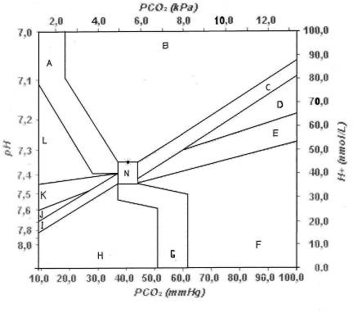

Рис. 2. Кислотно-основные показатели крови спортсменов при пороге анаэробного обмена (ПАНО)

При совершении работы и переходе метаболизма на обеспечение преимущественно за счет гликолитического пути ресинтеза АТФ рН падает ниже 7.35, что сопровождается некоторым снижением уровня рСО2. и переходом организма в состояние метаболического ацидоза (сектор А на диаграммах) или в состояние смешанного метаболического и респираторного ацидоза (сектор В на диаграммах). Момент перехода в состояние ацидоза (рис. 2) является определяющим фактором и соответствует концентрации лактата 4 ммоль/л у начинающих спортсменов и 5,5-6 ммоль/л у спортсменов экстра-класса, что кореллирует с результатами, полученными другими авторами, анализирующими отношение содержания лактата к пульсовой реакции организма на нагрузку [1].

**Список литературы**

1. Davis J.A. Anaerobic Threshold // Medicine and Science in Sports and Exercise. – 1985. 17, № 1. P. 6-18.

2. Connett R.J., Gaueski T.E., Honig C.H. Lactate accumulation in fully aerobic, working dog gracilis muscle // Am. J. Physiol. 1984. 246, P. 120-128

3. Donovan C.M., Brooks G.A. Endurance training affect lactate clearance, not lactate production // Am. J. Physiol. 1983. 244, P. 83-92

4. Vogel J.A., Gleser M.A. Effect on carbon monoxide transport during exercise // J. Appl. Physiol. 1972. 32, P. 243-239.

5. Brooks G.A. Response to Davis manuscript // Medicine and Science in Sports and Exercise. – 1985. 17, № 1.

P. 19-21.

6. Березов Т.Т., Коровкин Б.Ф. Биологическая химия. – М.: Медицина, 1998.

7. Физиология человека / Под ред. Косицкого Г.И. – М.: Медицина, 1985.